悦合YOOHOO工程环境搭建步骤(上位环境搭建)

1. 把相应的文件放置 D:\Code中，包括3rdParty，Agent，Online，Tpu

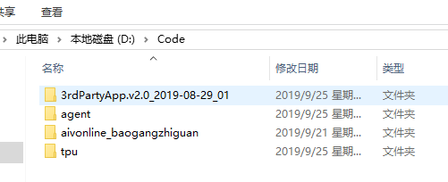

1. 底层AIV配置好PLC和无线终端的参数，包括IP地址、串口号、波特率
2. 使用Nport软件配置好串口（Moxa1137C的IP提前设置好）

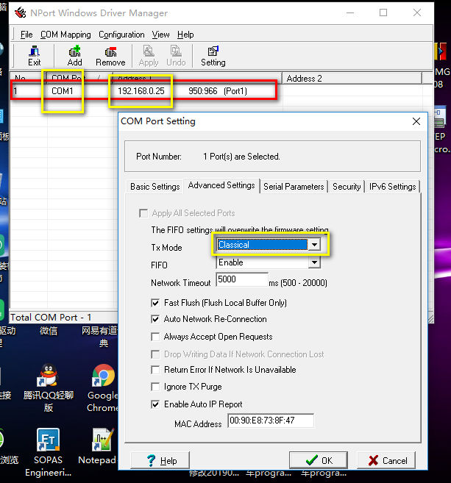

配置好之后，可以连接PLC查看到相应的PLC的参数是否正确（8-N-1，RTU，115200，192.168.0.25，com1，PLC站地址1，）（具体的PLC端参数应事先在PLC中设置好）

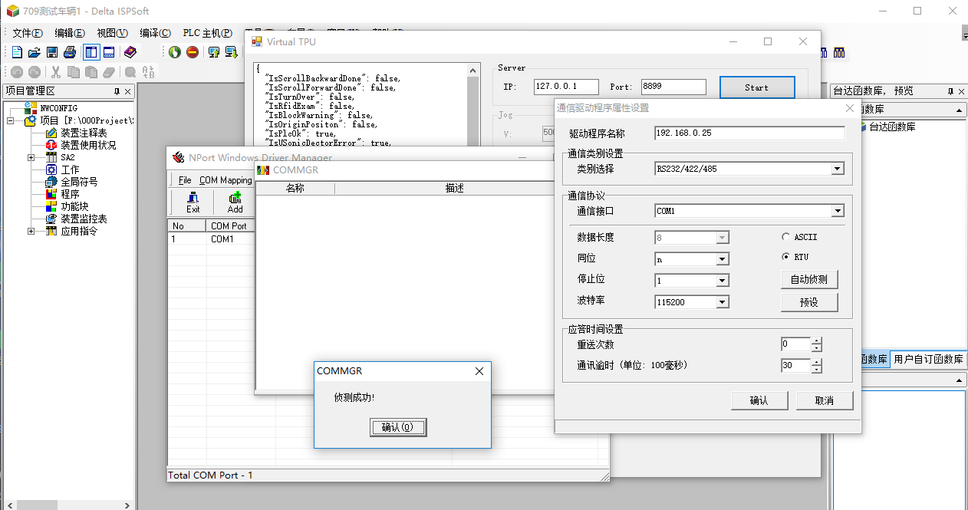

1. 正确配置Agent中的端口号信息（端口号以及参数在上述中获取，每个项目对应一个配置文件）

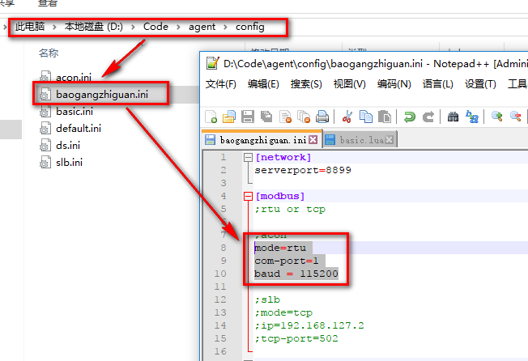

1. 配置Agent调用的LUA脚本，脚本位于D:\Code\agent\script中，当instance指向更改后，配置文件和LUA脚本会同时改变。

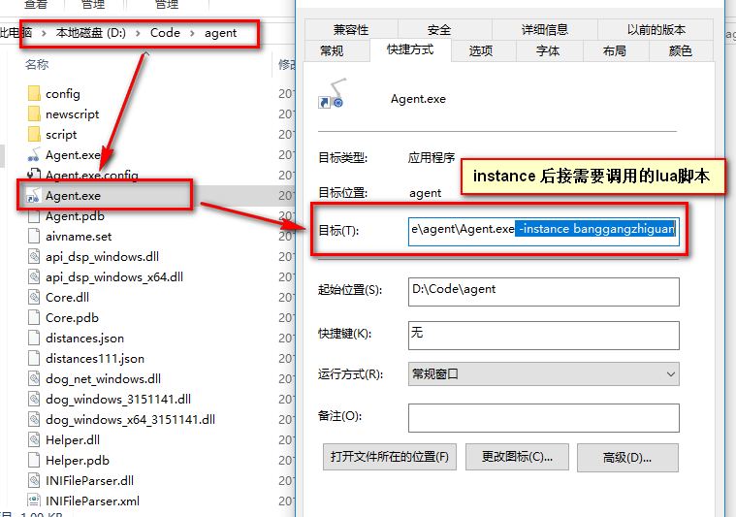

1. 配置Online中的地图

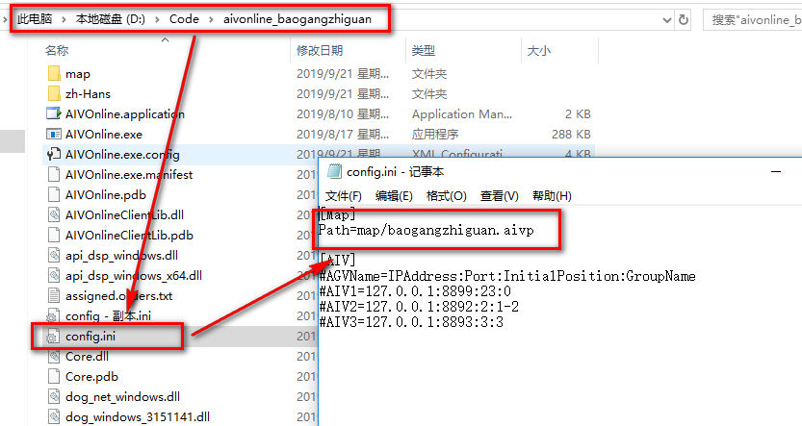

1. 配置3rdPatrty中的端口号（此处端口号是12，对应的是Nport产生的，10是在电脑中实际存在的。在所有配置文件中，所有的端口号都不是平白无故产生的，要么是实际的物理端口号，要么是Nport通过IP地址生成的端口号，详细可见璟胜现场）

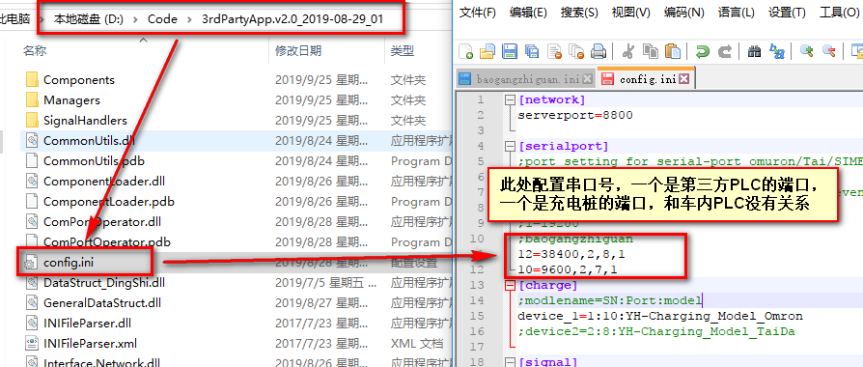

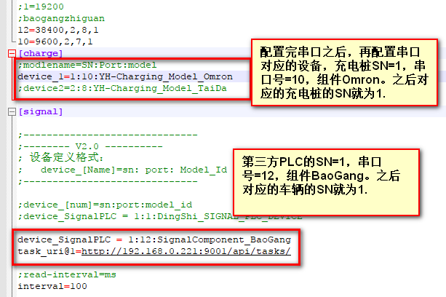

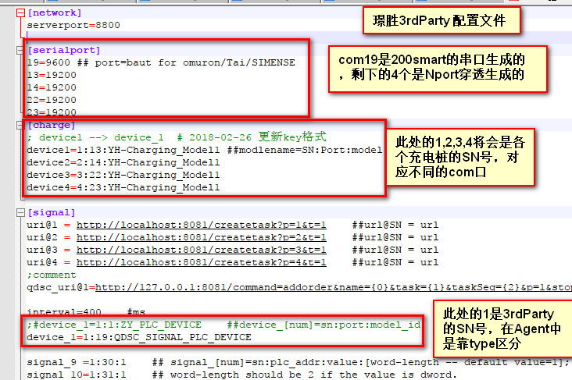

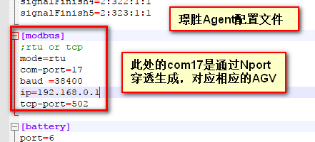

1. 最基本的配置到此结束，接下来就是Agent中配置文件 和 3rdParty中配置文件中的信号的增删。具体信号格式如下：

Agent中信号关联格式：

;signal_name=type:msgId:sn[:value]

;type = 1: charging 2: signal

;msgld 每个信号唯一指定的massageID

;sn 对应3rdParty中的指定设备

;value

3rdParty中信号关联格式：

;signal_[Name]=msgId:sn:needConfirm[:setValue[:wordLen:signalIndex]]

;msgld = 系统内部的massageID

;sn = PLC设备串口号。0为广播方式

;needConfirm = 是否对信号进行确认，1需要，0不需要

;setValue = 信号需要处理的时候，写入的值

;wordLen = 信号处理的时候写入数据的长度，1代表1个字节，2代表两个字节

;signalIndex = 选择使用信号的index，范围1~310, 1~10 ErrorReport， 11~110单字信号， 111~310 200个双字信号

Signal_ReportError = 201:1:1:0:1 # 统一 错误上报的处理为一个消息。错误值在调用时提供。

1. Online地图编写，任务编写，车辆编写以及调试
2. Agent中LUA脚本编写调试

常用的Agent信号

Agent中信号关联格式：

;signal_name=type:msgId:sn[:value]

;type = 1: charging 2: signal

;msgld 每个信号唯一指定的massageID

;sn 对应3rdParty中的指定设备

;value

|  |  |
| --- | --- |
| **充电(type=1)** |  |
| signalChargingReq1 =1:2:1 | 请求充电，msg=2， 充电桩设备SN=1 |
| signalChargingFinish1=1:3:1 | 充电完成，msg=3， 充电桩设备SN=1 |

|  |  |
| --- | --- |
| **Error(type=2)** |  |
| signalErrorCommunity=2:201:1 | ?, msg = 201, 车辆设备SN=1 |
| signalErrorCanNet=2:202:1 | CAN网络ERROR, msg = 202, 车辆设备SN=1 |
| signalErrorCrash=2:203:1 | 碰撞ERROR，msg = 203, 车辆设备SN=1 |
| signalErrorEmergStop=2:204:1 | 急停ERROR，msg = 204, 车辆设备SN=1 |
| signalErrorServo=2:205:1 | Servor ERROR，msg = 205, 车辆设备SN=1 |
| signalErrorPermeameter=2:206:1 | 参数ERROR，msg = 206, 车辆设备SN=1 |
| signalErrorDrawing=2:207:1 | 推拉ERROR，msg = 207, 车辆设备SN=1 |
|  |  |

|  |  |
| --- | --- |
| **任务信号(type=2)** |  |
| signalArrial1=2:9:1:1 | 车辆1到达, msg=9, 车辆设备SN=1, Value=1 |
| signalArrial2=2:10:1:1 | 车辆2到达, msg=10, 车辆设备SN=1, Value=1 |
| signalLeave1=2:15:1:0 | 车辆1离开, msg=15, 车辆设备SN=1, Value=0 |
| signalLeave2=2:16:1:0 | 车辆2离开, msg=16 车辆设备SN=1, Value=0 |
| signalQueryOccupy=2:128:1 | 询问点位是否占据, msg=128, 车辆设备SN=1 |
|  |  |
| signalTaskFinished = 2:161:1:1 | 任务完成, msg=161, 车辆设备SN=1, Value=1 |
| signalArrialPort = 2:163:1:1 | 工位到达, msg=162, 车辆设备SN=1, Value=1 |
| signalRequestDrawing = 2:164:1:1 | 请求取料, msg=163, 车辆设备SN=1, Value=1 |
| signalRequestExitDrawing = 2:165:1:2 | 取料完成,请求退出, msg=165, 车辆设备SN=1, Value=2 |
| signalRequestExitedDrawing = 2:166:1:4 | 取料退出完成, msg=166, 车辆设备SN=1, Value=4 |
| signalRequestDelivery = 2:167:1:8 | 请求放料，, msg=167, 车辆设备SN=1, Value=8 |
| signalRequestDeliveryExiting = 2:168:1:16 | 放料完成，请求退出, msg=168, 车辆设备SN=1, Value=16 |
| signalRequestDeliveryExited = 2:169:1:32 | 放料退出完成, msg=169, 车辆设备SN=1, Value=32 |
| signalReportIdlePoint = 2:170:1:1 | AGV进入休息点, msg=170, 车辆设备SN=1, Value=1 |
| signalAllowCharging = 2:241:1:1 | 允许充电, msg=241, 车辆设备SN=1, Value=1 |
| signalAllowDrawing = 2:242:1:1 | 允许取料, msg=242, 车辆设备SN=1, Value=1 |
| signalAllowDrawingExit = 2:243:1:1 | 允许取料退出, msg=243, 车辆设备SN=1, Value=1 |
| signalAllowSafeGate4Draw = 2:244:1:1 | 允许打开安全门, msg=244, 车辆设备SN=1, Value=1 |
| signalAllowDelivery = 2:245:1:1 | 允许放料, msg=245, 车辆设备SN=1, Value=1 |
| signalAllowDeliveryExit = 2:246:1:1 | 允许放料退出, msg=246, 车辆设备SN=1, Value=1 |
| signalAllowSafeGate4Delivery = 2:247:1:1 | 允许关闭安全门, msg=247, 车辆设备SN=1, Value=1 |
|  |  |
|  |  |
|  |  |
|  |  |

常用3rdParty中信号关联格式：

;signal_[Name]=msgId:sn:needConfirm[:setValue[:wordLen:signalIndex]]

;msgld = 系统内部的massageID

;sn = PLC设备串口号。0为广播方式

;needConfirm = 是否对信号进行确认，1需要，0不需要

;setValue = 信号需要处理的时候，写入的值

;wordLen = 信号处理的时候写入数据的长度，1代表1个字节，2代表两个字节

;signalIndex = 选择使用信号的index，范围1~310, 1~10 ErrorReport， 11~110单字信号， 111~310 200个双字信号

[serialport]

;port setting for serial-port omuron/Tai/SIMENSE

;format:

;portNum=bartRate[:parity(0-none,1-odd,2-even):dataBits(7,8):StopBits(0-none,1-One,2-Two]

;1=19200

;baogangzhiguan

12=38400,2,8,1

10=9600,2,7,1

[charge]

;modlename=SN:Port:model

device_1=1:10:YH-Charging_Model_Omron

;device2=2:8:YH-Charging_Model_TaiDa

[signal]

;device_[num]=sn:port:model_id

;device_SignalPLC = 1:1:DingShi_SIGNAL_PLC_DEVICE

device_SignalPLC = 1:12:SignalComponent_BaoGang

[task_uri@1=http://192.168.0.221:9001/api/tasks/](mailto:task_uri@1=http://192.168.0.221:9001/api/tasks/)

|  |  |
| --- | --- |
| signal_ReportError = 201:1:1:0:1 | 错误上报, msg=201, 3rdParty SN=1, PLC偏移地址0, value=1 |
| signal_TaskCompleted = 161:1:12:1 | 任务完成, msg=161, 3rdParty SN=1, PLC偏移地址12, value=1 |
| signal_ConfirmTask = 162:1:11:1 | 任务收到确认,内部使用, msg=162 |
| signal_ArrivedPoint = 163:1:13:1 | 工位达到, msg=163, 3rdParty SN=1, PLC偏移地址13, value=1 |
| signal_RequestDrawing = 164:1:14:1 | 请求取料, msg=164, 3rdParty SN=1, PLC偏移地址14, value=1 |
| signal_RequestExitDrawing = 165:1:15:1 | 取料完成,请求离开, msg=165, 3rdParty SN=1, PLC偏移地址15, value=1 |
| signal_RequestCompleteExitDrawing = 166:1:16:1 | 取料离开完成, msg=166, 3rdParty SN=1, PLC偏移地址16, value=1 |
| signal_RequestDelivery = 167:1:17:1 | 请求放料, msg=167, 3rdParty SN=1, PLC偏移地址17, value=1 |
| signal_RequestExitDelivery = 168:1:18:1 | 放料完成,请求离开, msg=168, 3rdParty SN=1, PLC偏移地址18, value=1 |
| signal_RequestCompleteExitDelivery = 169:1:19:1 | 放料离开完成, msg=169, 3rdParty SN=1, PLC偏移地址19, value=1 |
| signal_ReportIdel = 170:1:20:1 | 空闲点上报, msg=170, 3rdParty SN=1, PLC偏移地址20, value=1 |
| signal_ReportTaskInfo = 179:1:21:1:2 | 任务的起始点、结束点, 3rdParty SN=1, PLC偏移地址21, value=1 |
|  |  |